Министерство науки и высшего образования Российской Федерации Федеральное государственное бюджетное образовательное учреждение высшего образования

Пермский национальный исследовательский политехнический университет

Электротехнический факультет

Кафедра информационных технологий и автоматизированных систем

**ОТЧЕТ**

**Тема:** Лабораторная работа №9

Семестр: 2

Выполнил студент ИВТ-22-2б:

Мельников Глеб Владимирович

(дата, подпись)

Проверила:

Полякова Ольга Андреевна

(дата, подпись)

Пермь 2023

**Задача**

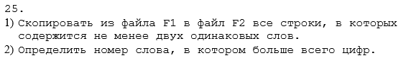

**Анализ задачи**

* Функция CreateF1 записывает введённые строки в файл F1.txt
* Функция Repeats ищет повторы в строках и записывает в файл F2.txt
* Функция MaxDigits ищет слово с максимальным количеством цифр и выводит его на экран
* Функция ShowF2 выводит строки записанные в файл F2.txt

**Блок-схема**

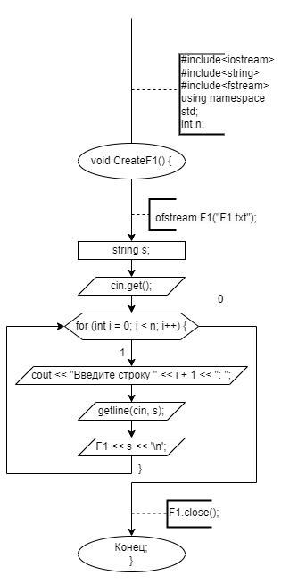 Рисунок 1 - блок-схема функции «CreateF1»

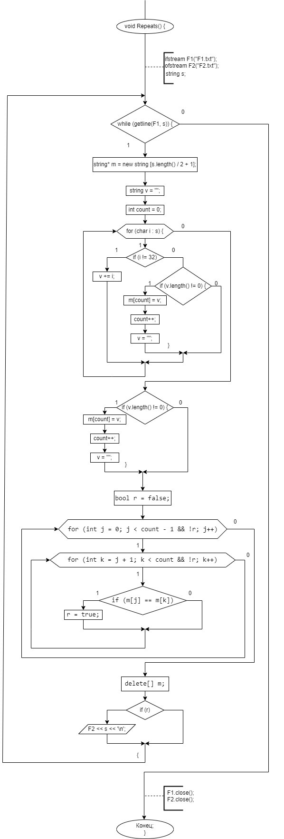 Рисунок 2 - блок-схема функции «Repeats»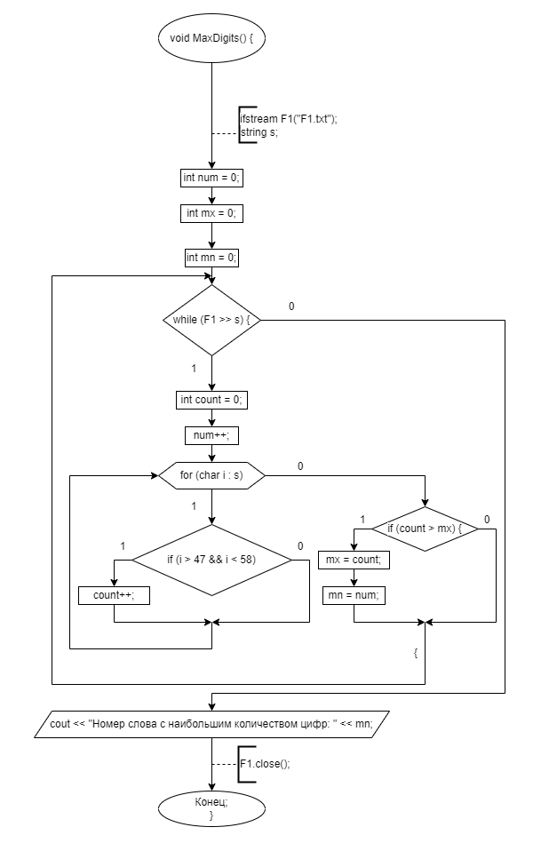 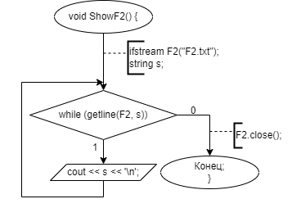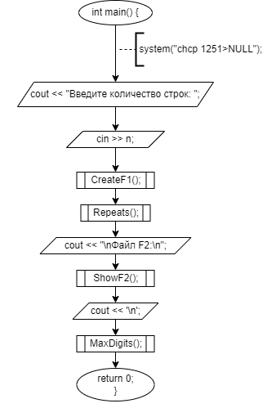

Рисунок 3 - блок-схема функции «MaxDigits»

Рисунок 4 - блок-схема функции «ShowF2»

Рисунок 5 - блок-схема функции «main»

**Программное решение**

